MFC

Get to Know MFC

基本框架

基于对话框的MFC ( Dialog based MFC )

Radio Bution
Radio Button有如下几种响应机制：

ID查询响应
// C***Dlg.h
UINT m_nID_RAD;
// C***Dlg.cpp
// 确定左右摄像头对应的序列
m_nID_RAD = GetCheckedRadioButton(IDC_RAD1LfCam, IDC_RAD2RiCam);
if (m_nID_RAD == IDC_RAD1LfCam)
m_lfCamID = m_CBNCamList.GetCurSel();
else
m_riCamID = m_CBNCamList.GetCurSel();
这是获取当前选中的单选项Radio Button，然后再做相应的处理。

Specific define响应函数
// C***Dlg.h
int m_RGroupACQMode; // 采集速度级别
// C***Dlg.cpp
// void C***Dlg::DoDataExchange(CDataExchange* pDX)
// BEGIN_MESSAGE_MAP(C***Dlg, CDialogEx)
// Radio ACQ Mode
ON_BN_CLICKED(IDC_RD_ACQ_Continue, &CMER_VisionDlg::OnClickedRdACQMode)
ON_BN_CLICKED(IDC_RD_ACQ_SingleFrame, &CMER_VisionDlg::OnClickedRdACQMode)

DDX_Radio(pDX, IDC_RD_ACQ_Continue, m_RGroupACQMode );
// C***Dlg::响应函数
void CMER_VisionDlg::OnClickedRdACQMode()//Radio ACQ Mode
{
UpdateData(true);
if(m_RGroupACQMode==0)
GXSetEnum(m_hDevice, GX_ENUM_ACQUISITION_MODE, 2);//2：连续采集
else if(m_RGroupACQMode==1)
GXSetEnum(m_hDevice, GX_ENUM_ACQUISITION_MODE, 0);//0:单帧模式
}
这种方法只要直接操作为 这组单选项所定义的group变量，就可以进行相应的处理。

Combo Box

Edit Control 的Enter响应函数
- 在dialog中添加edit control ，选择“Multi_Line mode”
- MFC Class Wizard中添加Virtual Function ，将PreTranslateMessage函数重载，并在重载函数中添加如下代码
if ( WM_KEYFIRST == WM_KEYDOWN ) // <= pMsg->message && pMsg->message <= WM_KEYLAST
if(pMsg->wParam==VK_RETURN )
{
HWND hWnd=::GetFocus();
int m_nID=::GetDlgCtrlID(hWnd);
GX_STATUS status;
if( m_nID == 1023IDC_EDIT_ExplosureTime )
{
UpdateData(TRUE);
if(m_bLfDeviceOpen)
status = m_LfCamera.SetFloat( GX_FLOAT_EXPOSURE_TIME, m_fExplosureTime);
if(m_bLfDeviceOpen)
status = m_RiCamera.SetFloat( GX_FLOAT_EXPOSURE_TIME, m_fExplosureTime);
m_sldShutter.SetPos((int)m_fExplosureTime );
UpdateData(FALSE);
}
}
return CDialog::PreTranslateMessage(pMsg);
- InitUI，InitUIParam以及OnHcroll等地方的IDC_LAB_SHUTTER需要被替换为m_nExposureTime
SetDlgItemText(IDC_LAB_SHUTTER,ExporeTimeShow);

注意一点： Edit Control 能响应Edit Control的关键是Edit框中有Enter符号存在，所以Edit Control控件得先选择 “Multi_Line mode”。

Slider Control 滑块控件 Scroll Control 滚动控件
滑块控件是滑动进度条，滚动控件是滚动选取页面范围等。
Static Edge True
Tabstop True
Visible True
CSliderCtrl m_sldShutter;
// preFilterSize [ 5 : 2 : 21] 21 再ù尝￠试? [ 5 : 2 : 255]
m_sldPreFilterSize.SetRange( 5, 21, true);
m_sldPreFilterSize.SetPageSize(2);
curPos = 21;
m_sldPreFilterSize.SetPos(curPos);
sprintf(PutText,"%d",curPos);
GetDlgItem(IDC_Lab1)->SetWindowText(PutText);

子对话框 Child Dialog

创建 Create

模式对话框
- 1.Resource view ：如Binocular.rc —— Dialog —— “Insert Dialog”，然后添加child dialog，属性视图中需要这个dialog的ID和Caption标题。
- 2.双击child dialog(或者child dlg下右键选择“add class…”)，然后选择相应的Base Class（一般为CDialog），创建一个类名，类名为CChildDlg时，会自动生成相应的CChildDlg.h文件和CChildDlg.cpp文件。
- 3.在parent dialog的cpp或h文件中加入include“CChildDlg.h”
- 4.可以自己修改Resource.h文件中控件ID所对应的值，但是一定要记住在childDlg.h文件中一定要#include resource.h
#include "Binocular.h" // 为了包含resource.h

在Parent Dlg对话框的相应响应函数中，写代码：
SetCamDlg setCamDlg = new SetCamDlg();
if( setCamDlg.DoModal() )
{
UpdateData(true);
或者
CChildDlg dlg;
dlg.DoModal();
你定义的对话框就能显示出来了

非模式对话框
当然，这样弄出来的是模式对话框。
无（非)模式对话框的创建如下：
CDlg *dlg=new CDlg()；?
dlg->Create(IDD_XXX);//IDD_XXX为a你?的?对?话°框ò的?ID号?
dlg->ShowWindow(SW_SHOW);

二者的区别
- 创建：DialogBox - CreateWindow
- 消息响应：
模式对话框工作的时候，它有内部的消息泵机制，控件之间的交互不用我们人为的去控制，系统会自动处理。
非模式对话框则则像普通窗口一样，则由WinMain中书写的消息循环驱动。但由于是对话框，它对一些消息有特殊的处理。在消息循环中，需要先对对话框提供截获消息的机会。
While (GetMessage(&msg, NULL, 0, 0))
{
if (hDlgModeless == 0 || !IsDialogMessage(hDlgModeless, &msg))
{
TranslateMessage(&msg);
DispatchMessage( &msg);
}
}
- 销毁
模式对话框的销毁是使用EndDialog，一般响应IDOK和IDCANCEL WM_CLOSE ; 而非模式对话框用户关闭对话框时，对话框消息处理函数将收到WM_CLOSE消息，接到后调用DestroyWindow以销毁非模式对话框。
- 其他：
阻塞性
Create在显示了对话框后就立即返回，而DoModal是在对话框被关闭后才返回的。众所周知，在MFC程序中，窗口对象的生存期应长于对应的窗口，也就是说，不能在未关闭屏幕上窗口的情况下先把对应的窗口对象删除掉。由于在Create返回后，不能确定对话框是否已关闭，这样也就无法确定对话框对象的生存期，因此只好在堆中构建对话框对象，而不能以局部变量的形式来构建之。

虚函数OnInitDialog的添加
对话框类，Dialog Class，很多时候都可以用WM_Init信息和OnInitDialog( )函数来初始化对话框。该函数的添加方式为“Class Wizard”中“Virtual Function”
搜索找到OnInitDialog，添加就好了。
- 需要包含的文件
// SetCamDlg.h SetCamDlg dialog
#include "Binocular.h" // 为a了?将?resource.h包悒8含?在ú内ú
- 联系 Communicate with Parent Dialog

MFC常用的小技巧

Copy Resource file from sln A to sln B 复制资源文件
- 两个资源必须在同一个VS版本下面
- 先打开dst资源文件的solution；再将src 资源文件的 .rc文件夹 和相应的resource.h文件复制到同一个文件目录下，然后在dst的solution VS窗口中选择”File”→”Open”→”file”
- 误删资源文件ID
在资源文件视图（RC View）中，有时候查看Resource Symbols的时候，不小心删除了ID，这时候只要在resource.h文件中重新声明就好了。
#define IDM_ABOUTBOX 0x0010

Dialog字体大小调节
- 资源文件视图（RC View）—— Property —— Font(Size):就可以改这个对话框中的所有字体了。
- Binocular.rc 查看特定的对话框下，有个“Font = ？”，修改值即可。

MFC窗口相关的API函数

PeekMessage
检测线程信息队列的函数。PeekMessage 一大特点就是每次都来看看有没有信息，没有的话就休息，把cpu让给别的线程。如果这里没有PeekMessage ，那么在跳出循环前，会占用大量cpu的工作时间。当指定PM_NOREMOVE，是指查看过后不移走消息队列中刚刚被查看到的消息，也就是说这里的PeekMessage只起到一个检测作用；当指定为PM_REMOVE时，则会移除PeekMessage信息。e.g.
::PeekMessage(&msg, this->m_hWnd, 0, 0, PM_REMOVE)
Dbgheap.c _CrtIsValidHeapPointer(pUserData)
I thought it was something to do with that :D
So getmessage freezes the application until it receives a message
And peekmessage does not freeze the application and lets it process background stuff :)
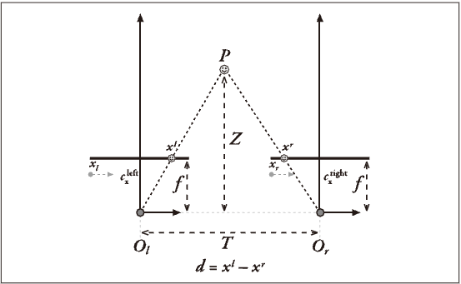
图2-1. 双摄像头模型的俯视图
从图上的几何关系，我们可以得到如下公式：
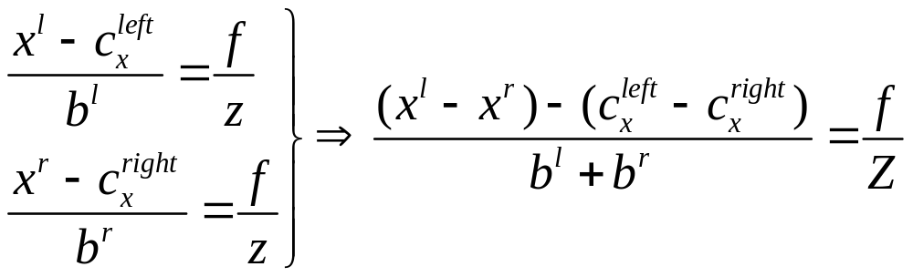 （2-1）

